起點  打敗蒙派  +5000 | 無限之塔打敗魔王  +900 | 設定調成英文  聽不懂……  -500 | 變成傳奇大師  +10000 | 活動關卡結束獎勵  +1000
莎莉被抓走了  -1000 | 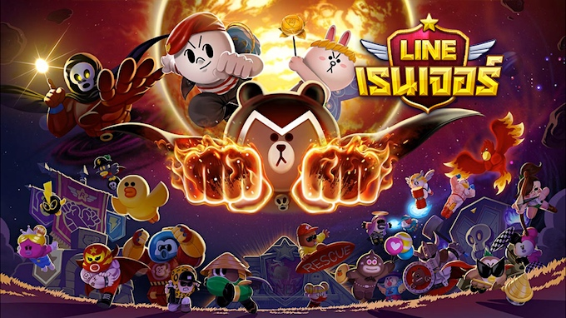  Line Rangers |  |  | 卡關了……  -300
主要關卡過關紅利  +50 |  |  |  | 變成頂級大師  +1000
解鎖PVP  +100 |  |  |  | 特殊關卡獲得素材  +500
扭蛋扭到銀色星星  +500 |  |  |  | 玩家在PVP偷打你  -500
變成戰鬥大師  +100 |  |  |  | 變成超級大師  +500
進行超進化  +7000 |  |  |  | 在PVP達到黃金  +300
案到重新鍵  回到起點 | 在PVP打敗對手  +200 | 打敗梅皮斯托博士  +3000 | 蒙派登場  -1000 | 解鎖無限之塔  +600
在這裡加

